ПРАВИЛА ПРИМЕНЕНИЯ СИМВОЛОВ И ВЫПОЛНЕНИЯ СХЕМ
По ГОСТ 19.701
1. Правила применения символов
1.1. Символ предназначен для графической идентификации функции, которую он отображает, независимо от текста внутри этого символа.
1.2. Символы в схеме должны быть расположены равномерно. Следует придерживаться разумной длины соединений и минимального числа длинных линий.
1.3. Большинство символов задумано так, чтобы дать возможность включения текста внутри символа. Формы символов, установленные настоящим стандартом, должны служить руководством для фактически используемых символов. Не должны изменяться углы и другие параметры, влияющие на соответствующую форму символов. Символы должны быть, по возможности, одного размера.
Символы могут быть вычерчены в любой ориентации, но, по возможности, предпочтительной является горизонтальная ориентация. Зеркальное изображение формы символа обозначает одну и ту же функцию, но не является предпочтительным.
1.4. Минимальное количество текста, необходимого для понимания функции данного символа, следует помещать внутри данного символа. Текст для чтения должен записываться слева направо и сверху вниз независимо от направления потока.
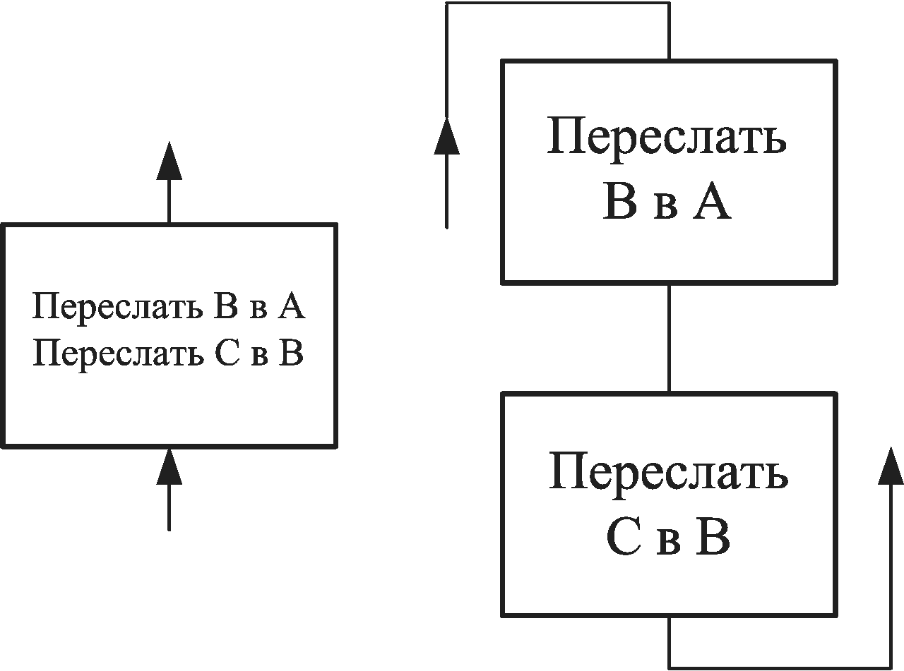
Если объем текста, помещаемого внутри символа, превышает его размеры, следует использовать символ комментария.
Если использование символов комментария может запутать или разрушить ход схемы, текст следует помещать на отдельном листе и давать перекрестную ссылку на символ.
1.5. В схемах может использоваться идентификатор символов. Это связанный с данным символом идентификатор, который определяет символ для использования в справочных целях в других элементах документации (например, в листинге программы). Идентификатор символа должен располагаться слева над символом.
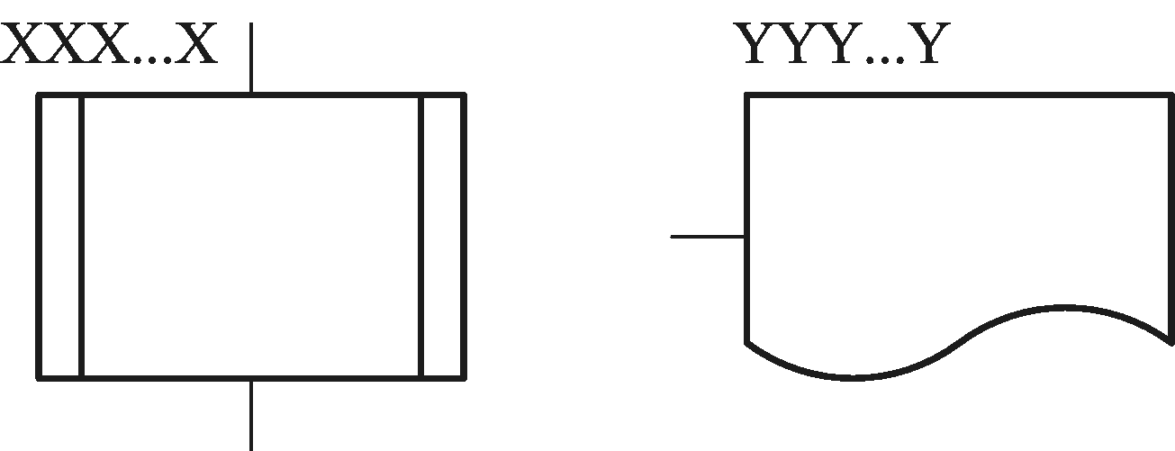
1.6. В схемах может использоваться описание символов — любая другая информация, например для отображения специального применения символа с перекрестной ссылкой или для улучшения понимания функции как части схемы. Описание символа должно быть расположено справа над символом.
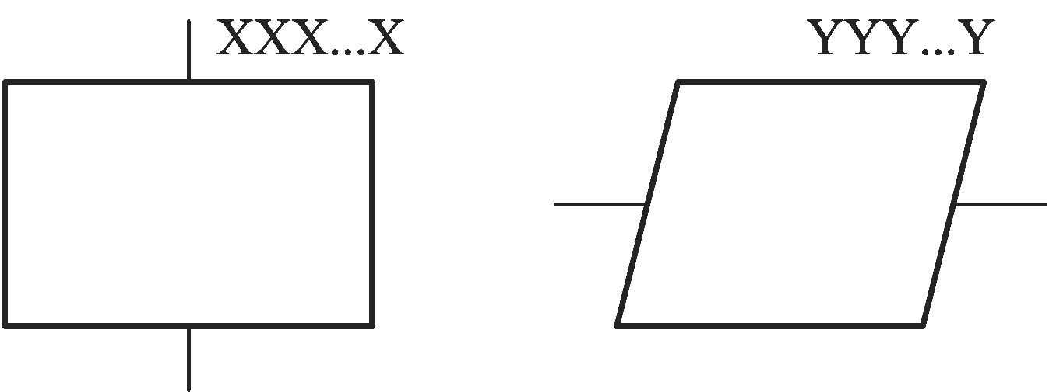
1.7. В схемах работы системы символы, отображающие носители данных, во многих случаях представляют способы ввода-вывода. Для использования в качестве ссылки на документацию текст на схеме для символов, отображающих способы вывода, должен размещаться справа над символом, а текст для символов, отображающих способы ввода, — справа под символом.
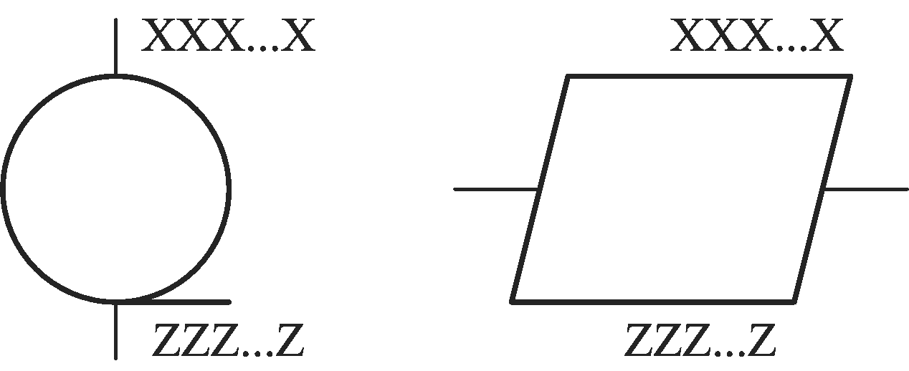
1.8. В схемах может использоваться подробное представление, которое обозначается с помощью символа с полосой для процесса или данных. Символ с полосой указывает, что в этом же комплекте документации в другом месте имеется более подробное представление.
Символ с полосой представляет собой любой символ, внутри которого в верхней части проведена горизонтальная линия. Между этой линией и верхней линией символа помещен идентификатор, указывающий на подробное представление данного символа.
В качестве первого и последнего символа подробного представления должен быть использован символ указателя конца. Первый символ указателя конца должен содержать ссылку, которая имеется также в символе с полосой.
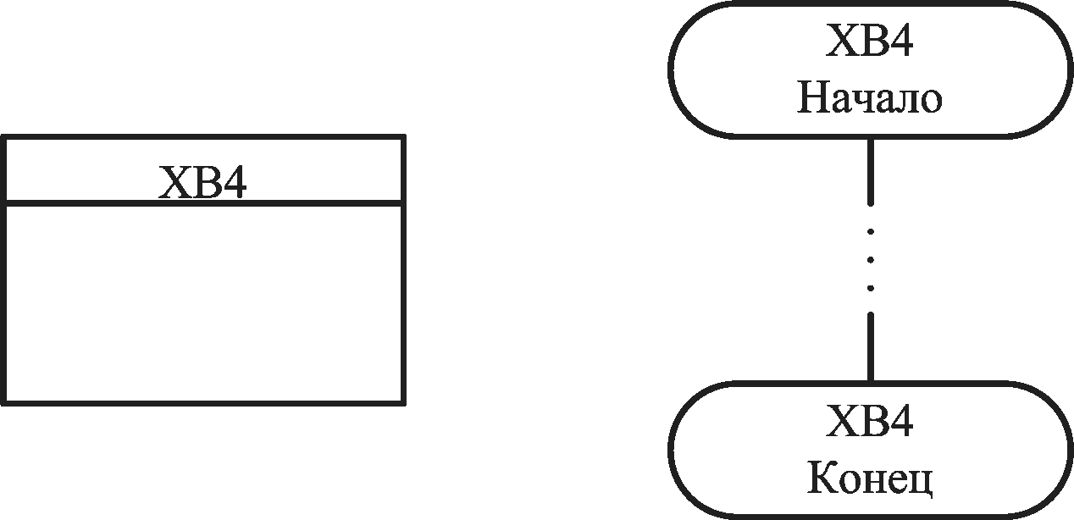

2. Правила выполнения соединений
2.1. Потоки данных или потоки управления в схемах показываются линиями. Направление потока слева направо и сверху вниз считается стандартным.
В случаях, когда необходимо внести большую ясность в схему (например, при соединениях), на линиях используются стрелки. Если поток имеет направление, отличное от стандартного, стрелки должны указывать это направление.
2.2. В схемах следует избегать пересечения линий. Пересекающиеся линии не имеют логической связи между собой, поэтому изменения направления в точках пересечения не допускаются.
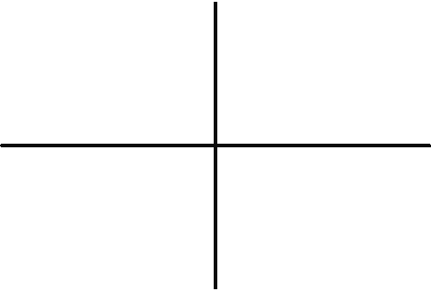
2.3. Две или более входящие линии могут объединяться в одну исходящую линию. Если две или более линии объединяются в одну линию, место объединения должно быть смещено.
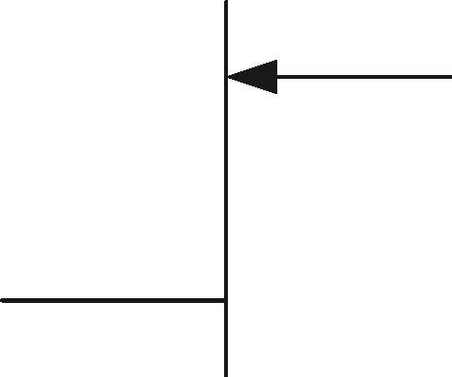
2.4. Линии в схемах должны подходить к символу либо слева, либо сверху, а исходить либо справа, либо снизу. Линии должны быть направлены к центру символа.
2.5. При необходимости линии в схемах следует разрывать для избежания излишних пересечений или слишком длинных линий, а также, если схема состоит из нескольких страниц. Соединитель в начале разрыва называется внешним соединителем, а соединитель в конце разрыва — внутренним соединителем.
2.6. Ссылки к страницам могут быть приведены совместно с символом комментария для их соединителей.
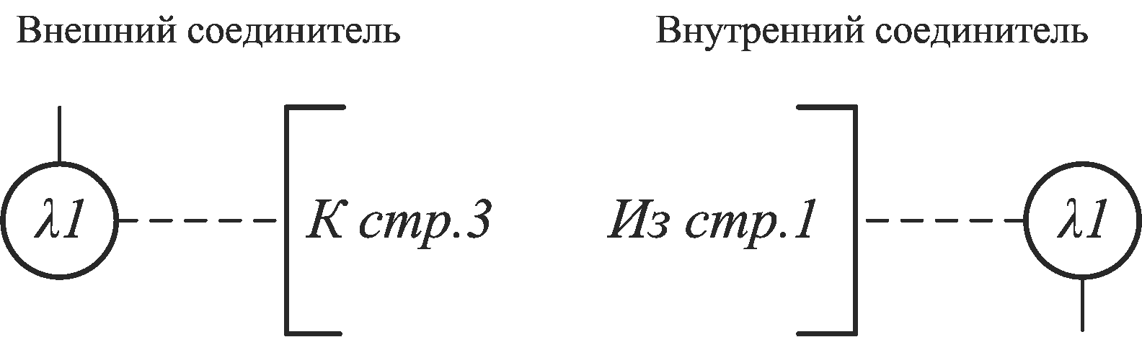

3. Специальные условные обозначения
3.1. Несколько выходов
3.1.1. Несколько выходов из символа следует показывать:
1) несколькими линиями отданного символа к другим символам;
2) одной линией от данного символа, которая затем разветвляется в соответствующее число линий.
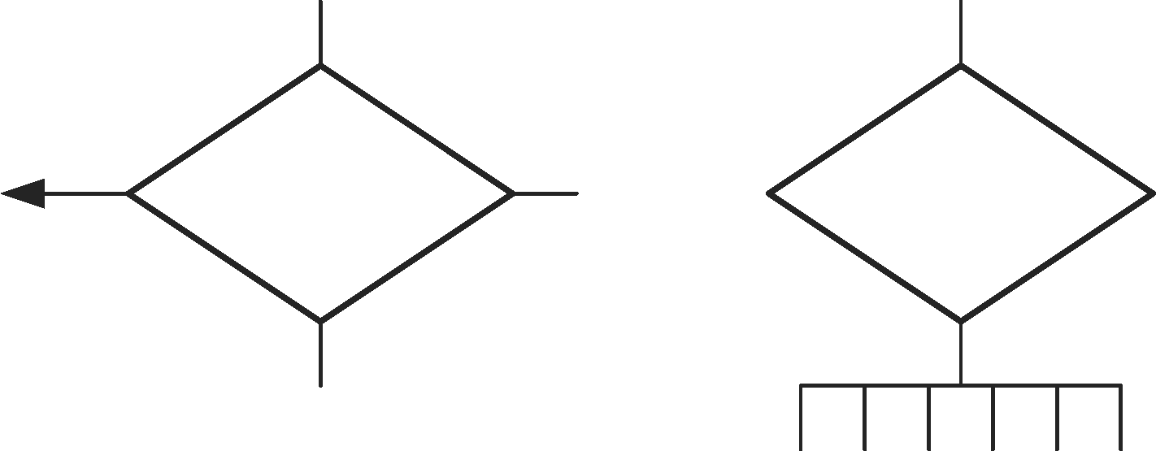
3.1.2. Каждый выход из символа должен сопровождаться соответствующими значениями условий, чтобы показать логический путь, который он представляет, с тем, чтобы эти условия и соответствующие ссылки были идентифицированы.
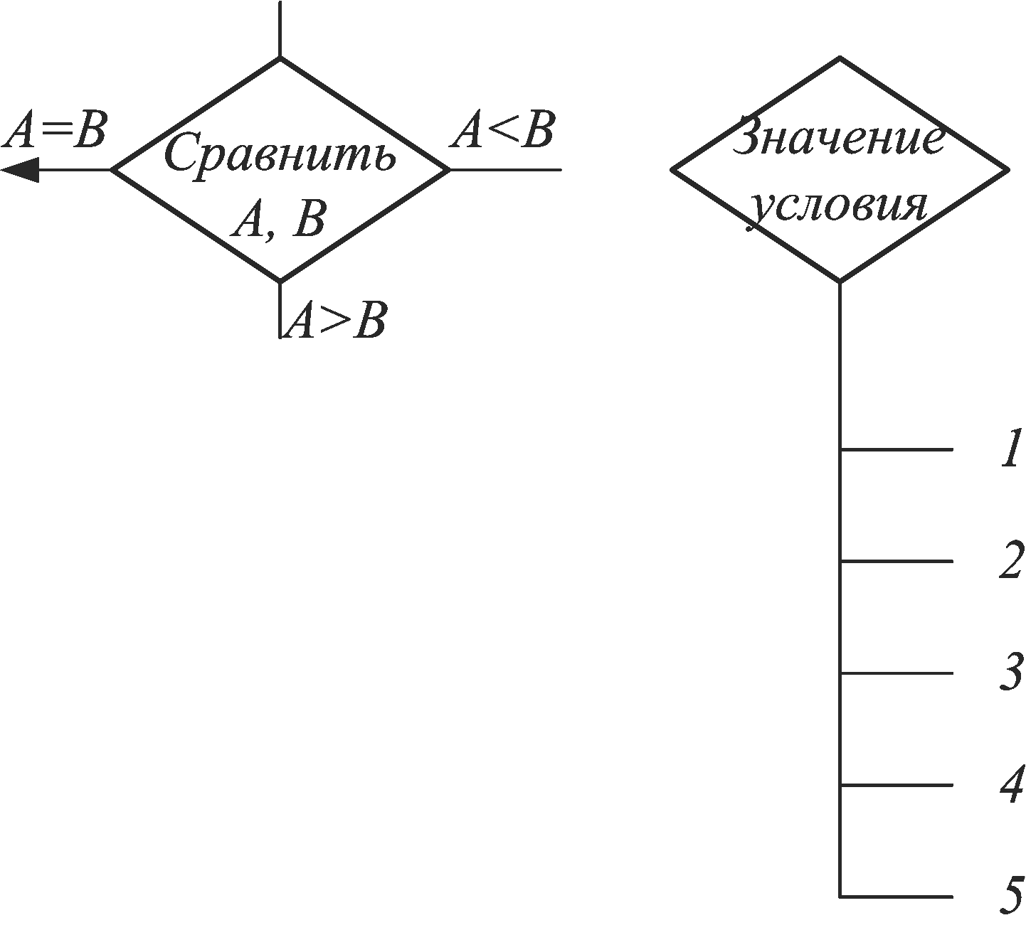
3.2. Повторяющееся представление
3.2.1. Вместо одного символа с соответствующим текстом могут быть использованы несколько символов с перекрытием изображения, каждый из которых содержит описательный текст (использование или формирование нескольких носителей данных или файлов, производство множества копий печатных отчетов или форматов перфокарт).
3.2.2. Когда несколько символов представляют упорядоченное множество, это упорядочение должно располагаться от переднего (первого) к заднему (последнему).
3.2.3. Линии могут входить или исходить из любой точки перекрытых символов, однако требования п. 2.4 должны соблюдаться. Приоритет или последовательный порядок нескольких символов не изменяется посредством точки, в которой линия входит или из которой исходит.

